Поурочный план по познанию мира №2
Раздел:
ФИО педагога
Дата:
Класс: 1 | Количество присутствующих: | Количество отсутствующих:
Тема урока | 2. Как питались в древности
Цели обучения в соответствии  с учебной программой | 1.3.1.1 рассказывать о жизни древних людей на основе изучения наглядных материалов
Цели урока | рассказывать о жизни древних людей на основе изучения наглядных материалов.
Ход урока
Этап урока/ Время | Действия педагога | Действия ученика | Оценивание | Ресурсы
Начало урока  0-3 мин | Создание положительного эмоционального настроя.  Мы сегодня будем наблюдать,  Выводы делать и рассуждать.  А чтобы урок пошел каждому впрок,  Активно в работу включайся, дружок! | Проверяют рабочее место. Приветствуют учителя |  | Журнал формативного оценивания
Середина урока  4-35 мин | 1.Актуализация жизненного опыта. Целеполагание.  -Сегодня на уроке мы с вами заглянем в прошлое – в жизнь наших предков, узнаем, как они питались.  2. Работа над темой.  Первобытные люди в древности занимались сборами ягод, кореньев, яйцами птиц. Позже когда они научились охотиться стали есть мясо, шкуры использовали в качестве одежды, из костей делали орудия труда. КРОМЕ МЯСО СТАЛИ УПОТРЕБЛЯТЬ В ПИЩУ ЗЁРНА ДИКОРАСТУЩЕГО ячменя и пшеницы. Но вскоре они заметили, что там, где упало зерно появляются всходы. Они стали сеять. Из собранного урожая и добытого мяса люди научились готовить.  В древности главным продуктом питания был хлеб. Его пекли в каждом доме. Также в пищу употребляли овощи и фрукты.  Работа в тетради стр50  Нарисуй, что ты ешь и пьёшь на завтрак.  Из крупы готовили разные каши.  А какую кашу любишь ты?  Работа в тетради стр 51  Напиши или нарисуй меню на весь день для своей семьи  Подумайте и ответьте, где древние люди строили своё жилище?  ФО  Критерий оценивания:  Используя наглядные материалы,  Определяет жизнь древних людей.  Задание.  Объясните, почему они строили свои жилища у берегов рек.  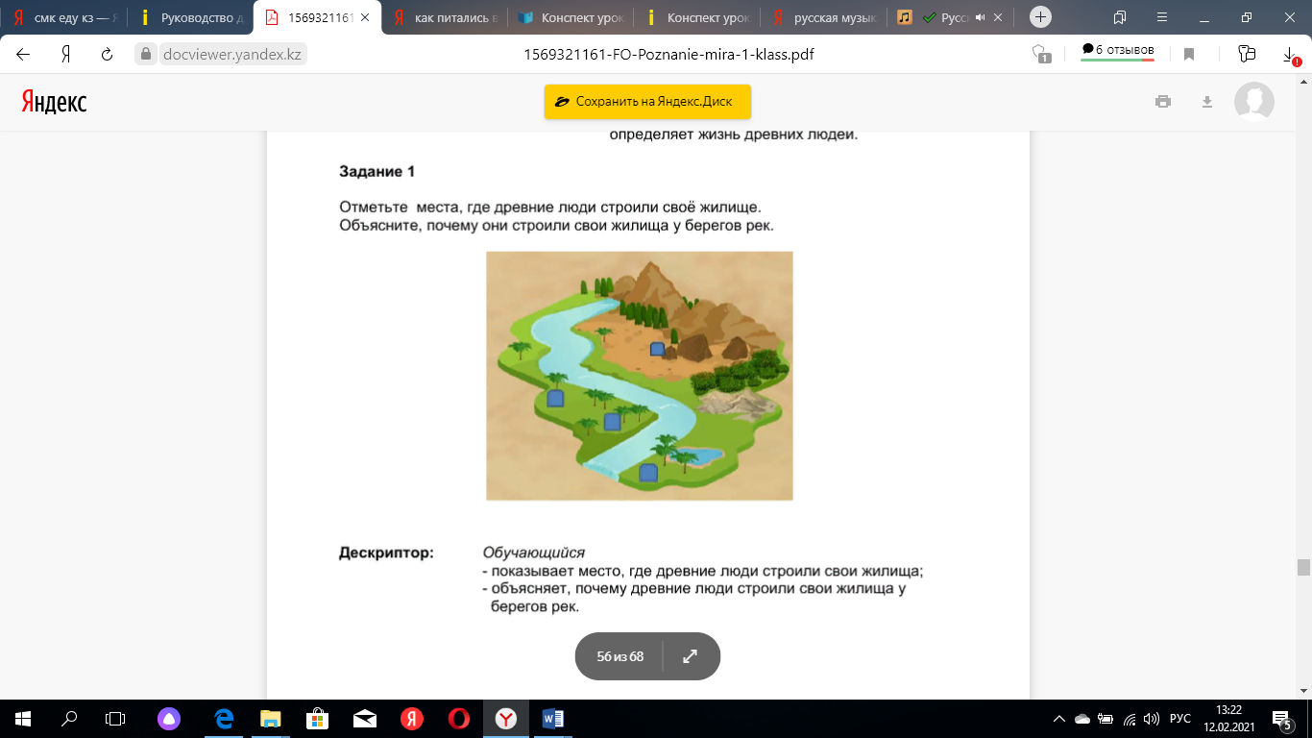  Дескриптор:  - показывает место, где древние люди строили свои жилища;  - объясняет, почему древние люди строили свои жилища у  берегов рек.  Работа по учебнику стр 72  Финики выращивали в Месопотамии. Эти плоды придают выносливость в трудных переходах или долгой дороге.  В учебнике на стр. 72 прочитайте рубрику «Занешь ли ты?»  Что еще вы узнали о финиках?  Физминутка.  Издревле люди, жившие в разных уголках нашей планеты, торговали между собой. Одни товар ы имелись в одном месте и отсутствовали в других. Поэтому их надо было перевозить до покупателя. Так появились торговые дороги. По ним перевозили соль, драгоценные камни и золото, лекарственные травы и благовония, продукты питания, скот, изделия из бронзы и железа, ценные меха, ткани и многое другое. Вдоль торговых путей появились базары, ярмарки. Торговые пути соединяли страны, города и народы. Отдельные отрезки путей сливались, дороги удлинялись на запад и восток, север и юг, захватывая все новые и новые территории. Так в Европе и Азии (Евразии) появился Великий шелковый путь. В середине II века до н. э. через древние казахские степи и города он прошел широкой полосой, обеспечивающей многие стол етия диалог культур, стран и народов.  Великий шелковый путь – это дорога, которая соединяет Китай и многие другие страны. По нему провозили шелк, фрукты и другие товары.  Работа в тетради стр.52  Как жили древние люди? Дорисуй картинку.. | Отвечают на вопросы  Работают в тетради  Отвечают на вопросы  Работают в тетради  Читают текст и отвечают на вопросы  Повторяют движения за учителем  Отвечают на вопросы  Работают в тетради | ФО  «Словесная похвала»  ФО «Апплодисменты»
Конец урока  36-40 мин | Итог урока. Рефлексия.  Ответы на вопросы:  Как питались в древности люди?  Почему люди селились возле рек? | Дети отвечают на вопросы.  Проводят самооценку работы на уроке. |   Дети рисуют смайлику рот:  Работал отлично, всё понял  Работал хорошо, есть ошибки  Много ошибок | Картинка смайлик

